Tổng quan
Скидки и наценки

В R-Keeper v.7 реализована гибко настраиваемая система скидок / наценок. Скидки / наценки могут быть суммовыми или процентными. Величину суммовой скидки / наценки определяют как фиксированную сумму, которую затем вычитают из суммы (добавляют к сумме), к которой применяется скидка (наценка). Величина процентной скидки / наценки рассчитывается как процент от суммы, на которую действует скидка / наценка.
Для каждой скидки / наценки создают не менее одной детализации. Детализации определяют значение скидки / наценки в процентах или сумму скидки / наценки (и / или значение и тип бонуса) и условия необходимые для начала действия скидки / наценки. Детализации располагаются с использованием приоритетов (см. п. Приоритеты Упорядоченная последовательность объектов).
Наценка считается распределяемой, если для нее не выбрано налоговой группы. В этом случае, сумма наценки распределяется в заказе пропорционально суммам блюд (также как сумма любой скидки).
Наценка считается не распределяемой, если для нее выбрана налоговая группа. В соответствии с этой группой для наценки будут рассчитываться налоги так же, как для блюда с такой налоговой группой.
Сумма распределяемой наценки распределяется по стоимостям блюд заказа. Сумма не распределяемой наценки выносится в отдельную позицию заказа. Примером не распределяемой наценки может служить плата за вход. Не распределяемая наценка в отличие от скидок и распределяемых наценок, может не иметь детализаций, так как может быть назначена как «наценка для чаевых».
При расчете «по местам» сумма наценки распределяется только по не пустым местам, пропорционально сумме по месту. Скидки / наценки рассчитываются от прайс - листовой суммы заказа (сумма, включающая в себя сумму стоимостей блюд с учетом модификаторов, изменяющих цену блюда). С суммы не распределяемых наценок начисление скидок / наценок не производится.
При создании скидки / наценки, на странице Свойства выбирают область ее применения: заказ, место или блюдо. Если скидка (наценка) с областью применения заказ или место назначается в режиме «Расчет визита» (см. п. Расчет визита), она будет применена ко всему визиту.
Возможен выбор нескольких областей применения для одной скидки (наценки). Для возможности выбора на кассе скидок / наценок с областью применения место, необходимо чтобы параметр (см. п. Справочник Параметры). Исп. места имел значение «True». Не распределяемые наценки бывают только на заказ и на посадочное место.
Наиболее часто используемые скидки / наценки - на заказ, реже используют скидки на посадочное место. Такие скидки можно использовать при расчете по местам, если они назначены для какой-либо валюты в качестве скидки «на платеж» или их вручную назначает работник кассы, и указывает при этом члена компании, для которого назначается скидка. Скидки на блюдо используют в том случае, если какое-либо конкретное блюдо имеет, например, малую ликвидность, или небольшой срок годности. Область применения блюдо - это строка заказа, содержащая любое количество порций блюда. Если такое же блюдо введено в заказе еще одной строкой, при назначении скидок / наценок, оно будет иметь независимую область применения блюдо. На это блюдо может быть назначена такая же скидка / наценка, как и на первое или другая скидка / наценка (другие скидки / наценки) с областью применения блюдо.
В зависимости от флага Комб. с любой Скидкой, скидки могут быть свободно комбинируемыми или нет. Скидки, у которых на странице Свойства не выставлен флаг Комб. с любой Скидкой, называются не свободно комбинируемыми. Скидки, у которых этот флаг выставлен, будем называть свободно комбинируемыми. Для не свободно комбинируемых скидок определяют композиции. Свободно комбинируемые скидки не имеют ограничений на совместное применение.
Операции комбинирования для различных наборов не свободно комбинируемых скидок назначают в справочнике Композиции Скидок. Все наценки свободно комбинируются. Выбор скидок для композиции осуществляется из списка не свободно комбинируемых скидок. В композицию, в качестве одной из скидок, также, может быть выбрана «любая скидка», позволяющая выбрать при использовании композиции не более одной любой скидки. Для композиции скидок задают одну из ниже перечисленных операций композиции:
Действует максимальная скидка;
Действует сумма скидок;
Следующие не действуют. (Действует первая ненулевая скидка).
Операция композиции скидок действует только на пересечении всех областей применения скидок, входящих в композицию.
Для каждого блюда (с учетом места, которое для него определено или может быть определено), композиция выбирается системой по отдельности. Если композиция не найдена - скидка не действует. Если хотя бы для одного блюда из области применения скидки (наценки) отсутствует требуемая композиция, набор скидок композиционно невозможен. Другими словами, скидка композиционно возможна, если она композиционно возможна для всех блюд области применения, а также для любых мест, которые могут быть назначены для нового блюда или на которые могут быть изменены места ранее добавленных блюд. Подробно эта тема рассмотрена в п. Расчет действия композиций скидок.
Скидки в зависимости от флага Изменяемое значение, могут быть с установленным значением или с разрешенным вводом / изменением значени.
Существуют скидки / наценки «на платеж», они могут применяться при платеже валютой, для которой назначены. Скидку / наценку «на платеж» обычным образом создают в справочнике Скидки / Наценки. После этого в справочнике Валюты, в свойстве валюты Скидки / Наценки, выбирают из справочника эту скидку. При оплате валютой, на которую назначена такая скидка / наценка (если эта скидка ранее не была добавлена вручную), автоматически рассчитывается сумма оплаты со скидкой / наценкой на эту оплату.
Скидки / наценки «на платеж» могут быть только на заказ или на место - в зависимости от того, к чему относится платеж. Если для скидки / наценки «на платеж» выставлен флаг Не вручную, такая скидка / наценка назначается автоматически при оплате чека валютой, для которой она определена, и эта скидка / наценка не доступна для выбора при назначении скидок / наценок вручную.
Если для скидки / наценки «на платеж» флаг Не вручную не выставлен, она может быть добавлена как любая другая скидка / наценка на заказ или на место (при определении соответствующей области применения). Поскольку применение какой-либо скидки / наценки на одну и ту же область применения невозможно, скидка (наценка) «на платеж», добавленная при оформлении заказа на область применения заказ или место вручную, при оплате счета валютой, для которой она назначена, добавлена не будет.
Справочник Использование Скидок / Наценок содержит правила применения скидок и наценок с условиями их применения. Существует 3 правила применения:
Разрешить (по умолчанию), Запретить, Автоматически. Если для скидки / наценки не назначено ни одного правила, она разрешена к назначению.
Правило Разрешить следует задавать явно для перекрытия в случае необходимости правил Автоматически и Запретить.
Для каждой скидки / наценки назначают правило (правила) применения и заполняют таблицу условий применения этого правила.
Для скидок (наценок) с областью применения «На блюдо» и «На место» не может быть назначено правило использования Автоматически. Если скидка / наценка, у которой выставлен флаг Изменяемое значение, назначена по правилу использования Автоматически, ее значение менять нельзя, оно будет рассчитываться по используемой детализации скидки (наценки). Если эта же скидка (наценка) добавлена не автоматически, ее значение можно изменять.
Скидки / наценки, добавленные автоматически, могут быть удалены работником, имеющим право «Удаление автоматических скидок».
При назначении процентных скидок / наценок для каждого блюда выбирается своя детализация (поскольку блюда могут отличаться категориями по классификатору скидки). Для суммовых скидок / наценок детализация выбирается одна для области применения.
В справочнике Торговые группы определяют принадлежность типов скидок к торговым группам. В случае отсутствия скидки (наценки) в списке скидок, доступных для выбора, рекомендуется проверить выполнение следующих условий:
Скидка (наценка) активна, тип скидки (наценки) активен;
Скидка / наценка может быть добавлена в пакет, а именно:
- Дата пакета находится в интервале, ограничивающем действие скидки: Начало продаж… Конец продаж…, если он задан;
- Скидка (наценка) входит в торговую группу текущего пакета или тип скидки (наценки) входит в используемую торговую группу;
- Роль автора не имеет ограничений по праву доступа.
- Для скидки (наценки) назначена соответствующая область применения: заказ, место или блюдо;
Существует хотя бы один пакет, для которого подходят правила применения скидки (наценки), и скидка входит в торговую группу этого пакета (справочник Использование скидок/наценок);
Скидка композиционно возможна (см. п. Справочник Композиции скидок);
Такая же скидка (наценка) не была дана на вложенную или внешнюю область применения (пересекающуюся либо такую же область применения) (кроме не распределяемых наценок из закрытых чеков) (см. п. Расчет действия композиций скидок).;
Флаг Не вручную не выставлен.
При назначении скидки (наценки) и расчете ее значения (это значение может быть нулевым), для каждого блюда проверяются следующие условия:
Блюдо относится к пакету, в котором правила использования скидки позволяют ее применение, торговая группа этого пакета содержит эту скидку / наценку;
Блюдо входит в категорию классификации (определяется в детализации), допускающую применение скидки / наценки;
Если скидка / наценка «на платеж», проверяется ограничение по категории для валюты, на которую она рассчитывается и осуществляется расчет распределения оплаты;
Если скидка входит в композицию, для которой определена операция Следующие не действуют, значение ее может быть пустым;
Учет условий детализации Мин. Кол-во (если они определены);
Учет условий детализации Мин. Платеж (если они определены);
Если блюдо оплачено закрытым чеком, скидка на него распространяться не будет.
Чтобы при оплате заказа какой-либо валютой существовала возможность операции «Сдача в чаевые», нужно создать специальную не распределяемую наценку, к которой будет отнесена сумма «Сдачи в чаевые» и назначить ее этой валюте. Наценка, назначаемая валюте для отнесения суммы «Сдача в чаевые» может быть только суммовой (не может быть процентной). Наценка, используемая для «Сдачи в чаевые» может назначаться по правилам использования как любая другая наценка (разрешить, запретить, автоматически), но в случае выполнения на кассе операции «Сдача в чаевые» - детализации этой наценки рассматриваться не будут.
Если совместно с приложением R-Keeper v.7 используется приложение Персональная Дисконтная Система (ПДС), то в ПДС в качестве номера скидки указывается код скидки в редакторе R-Keeper v.7. Скидка назначается в момент проведения карточкой по считывателю магнитных карт. Если областью применения скидки определен «Заказ», скидка применяется на заказ. Если областью применения скидки является «Место», после определения работником места, скидка применяется к посадочному месту.
Тип бонуса, определяемый в ПДС для карточки гостя, может быть использован в детализации скидки как одно из условий начала действия описываемой скидки / наценки. Наряду со значением суммы или процента скидки / наценки, в детализации может быть определен процент бонуса. Процент бонуса берется от суммы действия скидки, то есть - если скидка применяется к заказу, то процент берется от суммы блюд в заказе, если скидка применялась к месту (даже в случае общего расчета) - процент берется от суммы места, для которого применялась скидка.
К одному заказу можно применять две и более скидочных карточек. Если скидка не была применена по каким-либо причинам (не найдена скидка с таким кодом, запрет на композицию, ранее была дана эта скидка без использования карточки или по другой карточке, и др.), то считается, что карточка неприменима к данному заказу. В этом случае сумма чека не будет учтена в ПДС как сумма покупок (для накопительной скидки, в окне операций по карточке в ПДС - это сумма «Оплачено»). Если карточка ПДС применима к заказу, но скидки быть не должно (не существует ненулевой детализации скидки) - используется нулевая скидка. Если областью применения скидки является заказ, то все чеки заказа будут учитываться в ПДС как сумма покупок. Если скидка дана на посадочное место, то в ПДС как сумма покупок будут учитываться чеки на это посадочное место и общие чеки.

Свойства Типа Скидок / Наценок
Справочник Скидки / Наценки
Справочник Использование Скидок / Наценок
Справочник Композиции скидок
Типы Бонусов
Взаимодействие систем R-Keeper v.7 и ПДС
Расчет действия композиций скидок

Основные справочники и понятия системы

R - Keeper v 7

Chương 1
Свойства Типа Скидок / Наценок

В зависимости от объекта, выделенного в дереве скидок / наценок, страница Свойства может содержать описание типа скидок / наценок или описание скидки / наценки.
Страница Свойства для типа скидки / наценки (см. Рис. ниже) содержит следующие группы:
Главное - см. п. Главное;
Торговые группы - см. п. Торговые группы;
Ограничения - см. п. Ограничения;
Визуализация - см. п. Визуализация;
Селекторы - группа, в которой перечислены не предустановленные селекторы типа Чек: Главный селектор (если они созданы пользователями). В этих свойствах для описываемого типа скидок / наценок можно создать графическую модель страницы селектора (см. п. Справочник Селекторы).
Страница Свойства для скидки наценки - см. п. Свойства Скидки / Наценки.
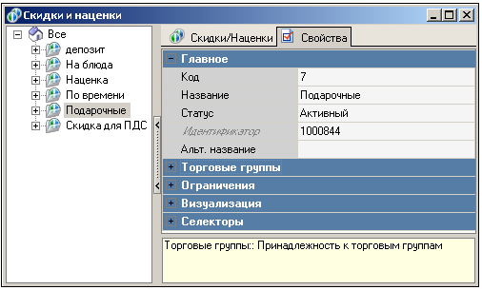

Скидки и наценки

Основные справочники и понятия системы

R - Keeper v 7

Chương 2

Tổng quan
Справочник Скидки / Наценки

Дерево справочника содержит типы скидок (наценок) и сами скидки / наценки. При выделении в дереве скидок типа скидок, в области окна Элементы представлены Скидки / Наценки (см. Рис. 1). При выделении в дереве скидок скидки / наценки, в области окна Элементы представлены Детализации Скидок / Наценок (см. Рис. 2).

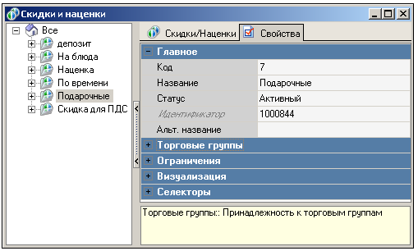
Рис. 1

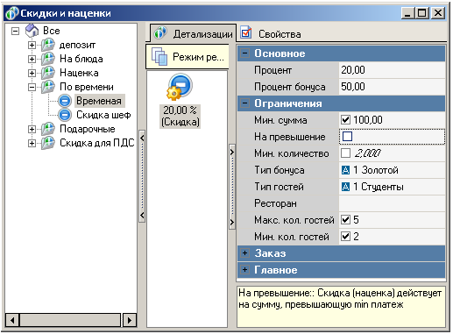
Рис. 2

Свойства Скидки / Наценки
Свойства Детализации Скидки / Наценки
Добавление типа скидки / наценки, детализации

Скидки и наценки

Основные справочники и понятия системы

R - Keeper v 7

Mục 1
Свойства Скидки / Наценки

Если в дереве выделен тип скидок, на этой странице в окне Инспектор представлены свойства скидки (наценки) (см. Рис. 1):

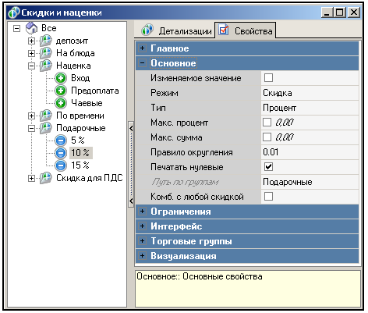
Рис. 1

v Если на Вашем предприятии используется ПДС, необходимо, чтобы коды скидок были не более, чем двухзначными (от 1 до 99).

Главное - см. п. Главное;
Основное
Изменяемое значение - если выставлен флаг в этом поле, на кассе можно будет ввести значение скидки вручную. Если для скидки / наценки назначено правило использования Автоматически, то ее значение не может быть изменяемым;
Режим - из списка выберите в этом поле: «Скидка» или «Наценка» создается;
Тип - тип добавляемой скидки / наценки: процентный или суммовой;
Макс. Процент - в этом поле можно указать максимально допустимый процент от стоимости блюд, покрываемых скидкой (области действия скидки);
Макс. Сумма - в этом поле можно указать максимально допустимую сумму, которой может достигать создаваемая скидка / наценка;
Правило округления - порядок округления величины скидки (наценки);
Печатать нулевые - если выставить флаг в этом поле, эта скидка даже при нулевом значении будет печататься в чеке;
Путь по группам - в этом поле автоматически выводится путь по дереву к создаваемой скидке / наценке;
Комб. С любой Скидкой - если выставить флаг в этом поле, скидка будет свободно комбинируемой, и ее нельзя будет включать в упорядоченные наборы скидок в справочнике Композиции Скидок.
Только для не распределяемых наценок см.Рис. 2:

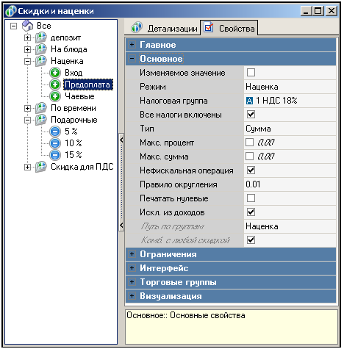
Рис. 2

v Изменение не распределяемости (выбор для распределяемой наценки налоговой группы или отмена выбора налоговой группы для не распределяемой наценки) возможно только для наценки со статусом Черновик. Запрет вызван тем, что активная или неактивная наценка может быть передана в Store House, где она фигурирует как блюдо. Для блюд невозможно бесследное исчезновение, только изменение статуса на Удаленный.
Налоговые Группы - в этом поле выберите из списка налоговую группу наценки. Распределение суммы, не распределяемой наценки, по всем гостям рассчитывается пропорционально сумме заказа каждого гостя.
Все Налоги включены - только для не распределяемых наценок. Если выставлен этот флаг, все налоги будут считаться включенными, независимо от флага Добавить к цене в справочнике Налоги. Флаг применяется для чаевых;
Не фискальная операция - при выставлении флага Налоговые группы, наценка считается не распределяемой, и в окне инспектора появляется флаг Не фискальная Операция. Эта опция предназначена для учета разного рода чаевых, оплаты за сервис. Если законодательством Вашей страны разрешено не учитывать такие суммы через фискальную память, Вы можете выставить этот флаг - при его выставлении наценка не будет учтена фискальным регистратором и не будет включена в фискальный чек.
Пример: Клиентом заплачено - 100 руб. за блюдо и 20 руб. - «чаевые», если выставлен флаг Не фискальная Операция для наценки «Чаевые» - в чеке будет автоматически добавлено «-20 руб.».
Искл. из Доходов - при выставленном флаге Не фискальная Операция, появляется этот флаг, который может применяться в отчетах для отделения разных типов не фискальных операций, выручка от которых не поступает в кассу.
Так как не фискальные наценки не печатаются в фискальном чеке, будут расхождения наличных денег в кассе и фискальных отчетов. Эти расхождения могут корректироваться дополнительными фискальными документами о внесении денег в кассу. Квитанция о внесении чаевых будет печататься только если у наценки выставлен флаг Не фискальная операция, и параметр Учет чаевых используется со значением «True»;
Ограничения - см. п. Ограничения;
Классификация - при необходимости, выберите в этом поле из списка классификацию. В Детализациях (Детализации) этой скидки (наценки) выбирают категории меню для создаваемой скидки, относящиеся к выбранной классификации.
На Блюдо - в этом поле выставьте флаг, чтобы определить область применения добавляемой скидки (наценки) «На Блюдо». Количество областей применения блюдо в заказе равняется количеству строк заказа. Эта область применения не доступна для скидок (наценок), у которых выставлен флаг Не вручную;

v Если классификация задана, а в детализации категория не выбрана, то эта детализация относится к блюдам, с не заданной категорией по соответствующей классификации (см. п. Справочник Классификации блюд).

На Заказ - в этом поле выставьте флаг, чтобы определить область применения добавляемой скидки (наценки) «На Заказ». Область применения заказ в заказе одна;
На Место - в этом поле выставьте флаг, чтобы определить область применения добавляемой скидки (наценки) «На Место». Скидки (наценки) с такой областью определения доступны для назначения только в том случае, если параметр Исп. места (см. п. Справочник Параметры) используется со значением «True». Количество областей применения место в заказе равняется количеству гостей компании;
Не вручную - если выставлен этот флаг, скидка (наценка) не доступна для назначения вручную (на кассе в списке скидок для выбора при назначении вручную, она представлена не будет). Флаг можно использовать, например, для скидок (наценок), «на платеж» или наценок, назначенных для «сдачи в чаевые». Скидки (наценки), у которых выставлен этот флаг, не могут иметь область применения «На блюдо»;
Право доступа - выбор права доступа к торговому объекту, которое должен иметь работник кассовой станции, чтобы описываемая валюта была ему доступна для выбора.
Начало продаж - если существует дата начала использования создаваемого элемента справочника, введите ее в это поле;
Конец продаж - если существует дата окончания использования объекта, введите ее в это поле;
Многократно - если выбран тип скидки Сумма, то появляется этот флаг, который означает, что суммовая скидка может применятся многократно. При этом нельзя использовать процентные и суммовые ограничения на скидку;
Подтверждение менеджера - если выставить этот флаг, скидка не может быть назначена вручную работником, у которого нет права «Менеджерское подтверждение для скидки»;
Интерфейс
Игнорировать дату окончания - выставив этот флаг, можно отменить окончание срока действия, карты скидки (не следует путать с картами ПДС). Это свойство отсутствует, если свойство MCR алгоритм не заполнено;
MCR алгоритм - если на предприятии применяется считыватель магнитных карт, для выбора скидки в этом поле указывают MCR алгоритм данной скидки (см. п. Справочник MCR Алгоритмы). При заполнении этого свойства появляются свойства скидки Тип магнитной карты и Игнорировать дату окончания;
Интерфейс - см. п. Интерфейс;
Тип магнитной карты - номер, прописанный на магнитной карте этой скидки. Свойство появляется только для скидок, у которых заполнено свойство MCR-алгоритм Может использоваться в параметре MCR-алгоритма для определения этой скидки. Это свойство отсутствует, если свойство MCR алгоритм не заполнено.
Только для не распределяемых наценок:
Код транзакции - код транзакции для пополнения баланса карты.
Значения транзакции - Значение (сумма) транзакции FarCard по платежной карте (если код транзакции не равен нулю).
Торговые Группы - см. п. Торговые группы;
Визуализация - см. п. Визуализация;

Справочник Скидки / Наценки

Скидки и наценки

Основные справочники и понятия системы

R - Keeper v 7

Mục 2
Свойства Детализации Скидки / Наценки

Для скидок / наценок создают детализации, где указывают условия применения и определяют сумму или процент скидки / наценки и бонуса.
Для суммовой скидки / наценки и для процентной скидки / наценки с незаданной классификацией работает одна детализация на область применения. Для процентной скидки / наценки с заданной классификацией для каждой категории выбирается своя детализация.
Свойства детализации содержат следующие группы (см. Рис. 1):

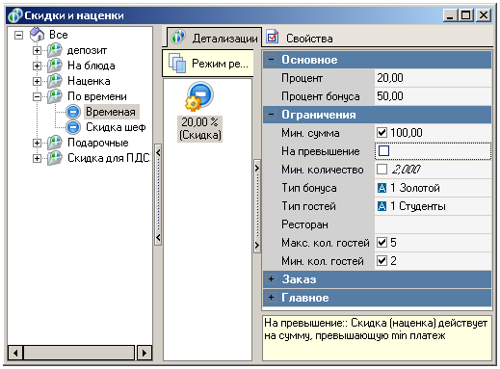
Рис. 1

Основное
Процент (Сумма) - в этом поле вводится значение скидки - процент от стоимости блюда (если скидка процентная) или сумма (если скидка суммовая).
Пример. Рассмотрим назначение процентной и суммовой скидки с областью применения «Заказ», на один и тот же заказ. Скидка определена для классификации «Содержание мяса». В заказ входят блюда: «Борщ» (категория «Не вегетарианское меню») - 3 порции по 70 руб; «Овощное рагу» (категория «Вегетарианское меню») - 2 порции по 55 руб; «Фруктовый салат» («Вегетарианское меню») - 2 порции по 73 руб.
Суммовая скидка «Специальная» (для классификации «Содержание мяса») имеет детализации:
1) 10 руб., применимую к заказам, содержащим блюда категории «Не вегетарианское меню», при минимальной сумме 200 руб. (флаг На превышение выставлен);
2) 15 руб., применимую к заказам, содержащим блюда категории «Вегетарианское меню», при минимальной сумме 250 руб. (флаг На превышение не выставлен).
Приоритет детализации 15 руб. выше, чем приоритет детализации 10 руб., поэтому первой будет рассмотрена детализация 15 руб. Так как сумма блюд «Фруктовый салат», и «Овощное рагу», относящихся к категории «Вегетарианское меню», - 256 руб. больше, чем 250 руб. (необходимая минимальная сумма для применения детализации), будет применена детализация скидки 15 руб. к сумме заказа. На этом рассмотрение заказа на применение суммовой скидки будет закончено.
Процентная скидка «Специальная» имеет детализации:
1) 10 %, применимую к заказам, содержащим блюда категории «Не вегетарианское меню», при минимальном платеже 200 руб. (флаг На превышение выставлен);
2) 15%, применимую к заказам, содержащим блюда категории «Вегетарианское меню», при минимальном платеже 250 руб. (флаг На превышение не выставлен).
Приоритет детализации 15% выше, чем приоритет детализации 10%, поэтому первой будет рассмотрена детализация 15%. Так как сумма блюд «Фруктовый салат», и «Овощное рагу», относящихся к категории «Вегетарианское меню» - 256 руб. больше 250 руб. (необходимая минимальная сумма для применения детализации), будет применена детализация скидки 15% для суммы по всем блюдам категории «Вегетарианское меню». Далее будет рассмотрена детализация скидки 10%. Скидка применима к блюду «Борщ», с суммой 210 руб. (больше, чем 200 руб. - минимальная сумма, при которой применима скидка). Так как флаг На превышение выставлен, 10% скидки будут назначены для (210 - 200) руб. = 10 руб. - суммы, превышающей минимальную сумму для назначения скидки.
Процент Бонуса - процент начисляемого бонуса. Рассчитывается от значения бонуса, определенного для используемого типа цены (справочник Типы Цен, страница Бонусы).
Значение бонуса для типа цены может рассчитываться по соответствующему категории блюда правилу расчета (страница Бонусы), или непосредственно определяться в справочнике Меню в свойстве Бонус (группа Цены) - если тип цен не использует правила расчета. Если в типе цены выставлен флаг Бонус - Процент, то процент бонуса, определенный в описываемом свойстве, будет браться от суммы, рассчитанной как процент бонуса в используемом типе цены. Выполняется аналогично расчету значения консумации, и сумме выплаты консуманту см. п. Схема расчета значения консумации и бонуса, п.Схема расчета суммы выплаты консуманту, суммы начисления бонуса . Процент Бонуса, указываемый в этом свойстве, на схеме Расчет суммы выплаты консуманту эквивалентен свойству консуманта Процент.
Ограничения
Мин. Сумма - в это поле вводят минимальную сумму по прайс - листу, при которой становится возможным применение этой детализации скидки. Если скидка (наценка) имеет ограничение по категории применения, Мин. Сумма определяется по этой категории. При выставленном в этом поле флаге, выводится для заполнения свойство На превышение (см. ниже);
На превышение - если выставлен этот флаг, скидка назначается на блюда, которые располагаются в заказе после достижения суммы, указанной в поле Мин. Сумма. В этом случае порядок расположения блюд в заказе имеет значение для суммы скидки. Если флаг не выставлен, скидка будет начислена на все блюда заказа, если его сумма по прайс - листу превышает сумму, указанную в поле Мин. Сумма.
Мин. Количество - в это поле можно ввести минимальное количество порций блюд в области применения, при котором становится возможным применение этой детализации скидки. Это условие можно выставить только для процентных скидок / наценок. Условие проверяется для суммарного количества блюд этой группы классификации во всей области применения. При выставлении флага в этом поле, выводится свойство Кол. Режим;
Тип Бонуса - действующий в этой детализации тип бонуса (из справочника Типы Бонусов). Для выполнения этого условия детализации, должен совпадать с типом бонуса на клиентской карточке счета в ПДС;
Тип Гостя - в этом поле можно из списка выбрать тип гостей, для которых применима скидка;
Ресторан - выберете в этом свойстве ресторан, в котором будет применена описываемая детализация.
Макс. кол. Гостей - максимальное количество гостей, при котором применима данная детализация скидки.
Мин. кол. Гостей - минимальное количество гостей, при котором применима данная детализация скидки;
Категория Заказа - категория заказа, где действует эта детализация.

v После операции Открыть место проверка выполнения этих ограничений выполняется. После операции Закрыть место проверка выполнения этих ограничений не выполняется, поскольку эта операция эквивалентна закрытию чека на место.

Справочник Скидки / Наценки

Скидки и наценки

Основные справочники и понятия системы

R - Keeper v 7

Mục 3
Добавление типа скидки / наценки, детализации

Для создания типа скидки / наценки:
? Выделите тип скидок / наценок, к которому должен относиться создаваемый тип скидки / наценки (если создаваемый тип скидки / наценки должен быть создан в корне дерева иерархий, выделите группу нулевого уровня Все);
? В дереве иерархий или из области Элементы вызовите всплывающее меню, команда Новый Тип Скидок;
? Заполните свойства типа скидки / наценки (см. п. Свойства Типа Скидок / Наценок);
? Сохраните изменения;
Для создания скидки / наценки выполните следующие действия:
? Выделите тип скидки / наценки, к которому должна относиться создаваемая скидка / наценка;
? В дереве иерархий или из области Элементы вызовите всплывающее меню, команда Новая Скидка / Наценка;
? Заполните свойства скидки / наценки (см. п. Свойства Скидки / Наценки);

v Перед активацией скидки / наценки (кроме не распределяемых наценок) необходимо добавить хотя бы одну детализацию.

? Сохраните изменения.
Для создания детализации скидки / наценки:
? Выделите в дереве иерархий скидку / наценку, к которой должна относиться детализация;
? Вызовите всплывающее меню из области Элементы страницы Детализации, команда Новая Детализация;
? Заполните свойства детализации (см. п. Свойства Детализации Скидки / Наценки)
? Сохраните изменения;
? Если это необходимо, расставить детализации по приоритетам.

Справочник Скидки / Наценки

Скидки и наценки

Основные справочники и понятия системы

R - Keeper v 7

Chương 3
Справочник Использование Скидок / Наценок

Справочник Использование Скидок / Наценок представлен на Рис. ниже.

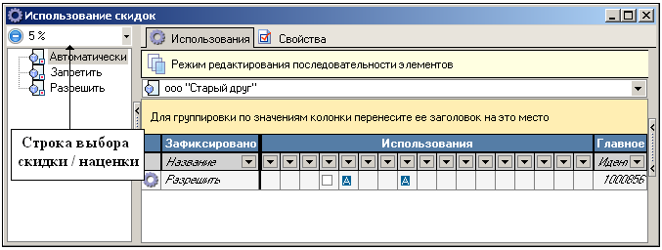

В левой области окна Вы видите правила применения, которые можно назначить выбранной в строке выбора скидке / наценке. В правой области окна - таблица с правилами использования скидки / наценки.
Если не назначено ни одного правила использования для скидки / наценки, работает правило Разрешить без условий.
Если у скидки / наценки выставлен флаг Не вручную, она недоступна для назначения на кассе вручную любым работникам, не зависимо от правил использования.
Объекты, назначаемые в качестве условий использования: Тип Заказа, Работник, Период, Роль, Торговая Группа, Категория Заказа, План Зала, Тип Столов, Тип Гостей, Группа Работников, Язык.
На Рис. выше первым будет рассмотрено правило Разрешить. Оно действует для работника Кузьмин в торговой группе «Вечернее меню». Во всех других случаях для этого работника действует правило Запретить. Во всех случаях, которые не описаны правилами использования назначение скидки «Временная» возможно (по умолчанию действует правило Разрешить). В период «Скидка» скидка «Временная» назначается Автоматически.

v Если по условиям использования правило Автоматически должно сработать для двух несвободно - комбинируемых скидок, будет назначена скидка с меньшим кодом.
v Скидка, назначаемая автоматически, действует только в пакетах, где действуют правила автоматического назначения скидки, поэтому значение скидки, назначенной вручную, может не совпадать со значением этой же скидки, назначенной автоматически.

Скидки и наценки

Основные справочники и понятия системы

R - Keeper v 7

Chương 4
Справочник Композиции скидок

Окно Композиции Скидок представлено на Рис. 1.
В левой области окна выведены композиции скидок, в правой области окна - свойства композиции, на которую установлено выделение.

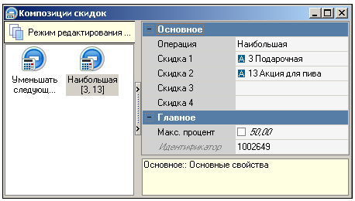
Рис. 1

v Определяющую роль приоритет композиции скидок будет играть в том случае, если в качестве одной из скидок композиции использована «любая скидка».

Композиции в справочнике располагаются по приоритетам.
«Любая скидка» отображается в композиции с кодом «-1».
Для добавления новой композиции скидок вызовите всплывающее меню в левой области окна, команда Создать композицию скидок. Заполните окно Инспектор для создаваемой композиции скидок.
Основное
Операция - выберите из списка в этом поле операцию, которая будет назначена для композиции:
Наибольшая;
Первая ненулевая;
Суммировать;
Уменьшать следующие (см. описание в п. Расчет действия композиций скидок).

v При расчете композиции с операцией Наибольшая, сумма максимальной скидки будет распределена по скидкам, применяемым к блюду пропорционально их величинам.

Скидка 1 - первая скидка композиции;
Скидка 2 - вторая скидка композиции;
Скидка 3 - третья сидка композиции;
Скидка 4 - четвертая скидка композиции.

v Операцию Первая ненулевая удобно использовать при создании композиций скидок, одна из которых имеет ограничение Категория. Для этого следует выбрать ее как Скидка 1 в композиции. В этом случае при назначении скидок в заказе, в первую очередь будет рассматриваться возможность применения этой скидки к блюдам выбранной категории. Для применения второй (и следующих скидок) будут рассматриваться блюда, не относящиеся к категории, на которые назначена Скидка 1.

Макс. Процент - в этом поле указывают максимальный процент композиции скидок от суммы блюд области применения.
Если в композиции задан Макс. процент, и он оказался меньше рассчитанного, то сумма, взятая по этому проценту, распределяется между скидками пропорционально суммам скидок, рассчитанным до комбинирования.
При создании композиции из 3-х и более скидок, необходимо, чтобы существовали парные композиции всех входящих в нее скидок.
Если необходимые композиции не созданы, выводится сообщение об ошибке, в котором перечислены композиции, которые необходимо составить (см. Рис. 2).

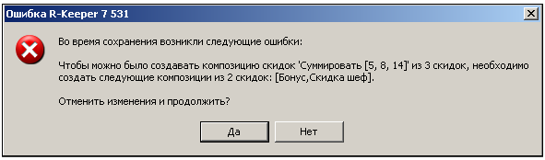
Рис. 2

Скидки и наценки

Основные справочники и понятия системы

R - Keeper v 7

Chương 5
Типы Бонусов

Заполнение этого справочника необходимо, если в заведении предполагается начисление бонусов на ПДС карты.
Тип бонусов описывается свойствами группы.
Главное - см. п. Главное. (см. Рис. 1).
Основное
Блюдо со скидкой - по наличию этого флага будет проверяться сумма скидок (наценки игнорируются) для каждого блюда. Если блюдо со скидкой то бонус начислятся не будет (см.п. Схема расчета суммы выплаты консуманту, суммы начисления бонуса ).
Интерфейс - см.п. Интерфейс.
Код транзакции - код транзакции для пополнения баланса карты.

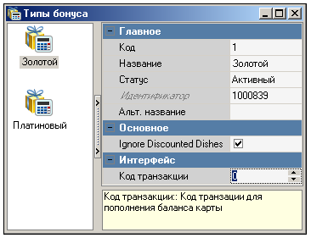
Рис. 1

Тип бонуса и значение бонуса указываются в детализациях скидки (см. Рис. 2).

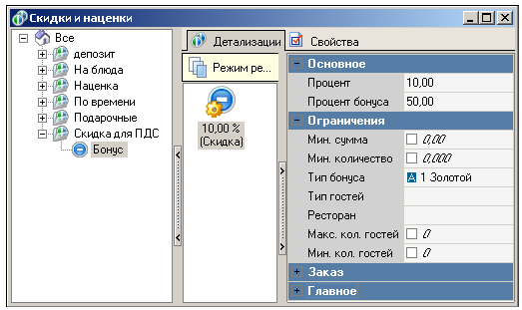
Рис. 2

Основными критериями для начисления бонуса на ПДС карту, являются:
процент бонуса в детализации скидки должен быть отличен от «нуля» (см.Рис. 2);
типа бонуса, указанный в детализации скидки должен совпадать с типом бонуса, указанного в свойствах ПДС карты на закладке Параметры (см.Рис. 3);

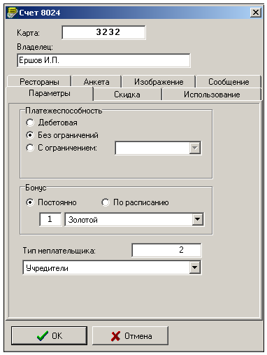
Рис. 3

Скидка созданная в программе R-keeper 7 должна быть указана в свойствах ПДС карты на закладке Скидка (см.Рис. 4).

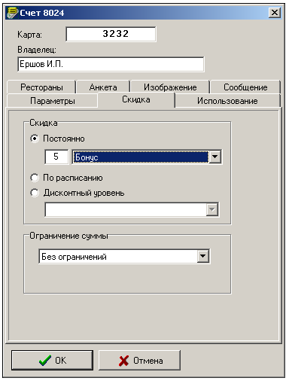
Рис. 4

Бонусный процент в свойствах блюда должен быть отличен от «нуля» (см.Рис. 5),так как расчёт начисляемой суммы бонуса на ПДС карту производится от бонусной суммы блюда (см. Цены).

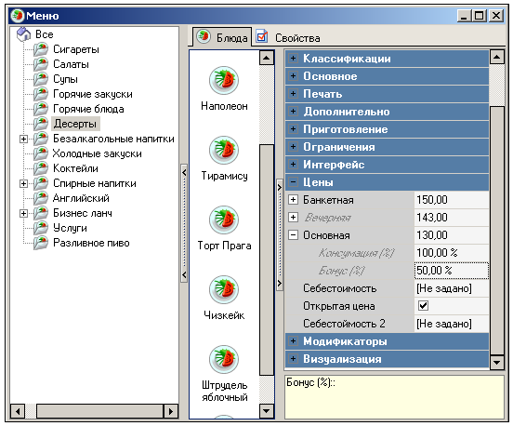
Рис. 5

- Процент бонуса в свойствах валюты должен быть отличен от «нуля» (см.Рис. 6).

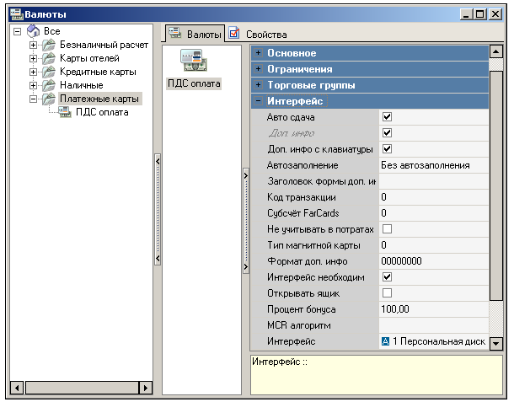
Рис. 6

С помощью программ R-keeper 7 и программы ПДС можно регулировать процент начисления бонуса на ПДС карту, в зависимости от потраченной суммы.
Рассмотрим настройки для ПДС карты, которая является только бонусной и значение бонуса зависит от потраченной суммы:
Правила начисления бонуса в данном примере будут следующими:

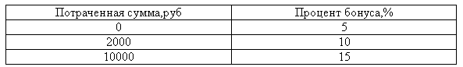
Рис. 7

1. В программе R-keeper 7 в справочнике Типы бонусов создать тип бонуса, например «золотой»;
2. В справочнике Скидки и наценки создать три «нулевые» скидки, с разными процентами бонуса. Процент скидок должен быть равен нулю, так как карта является только бонусной (см.Рис. 8, Рис. 9, Рис. 10);

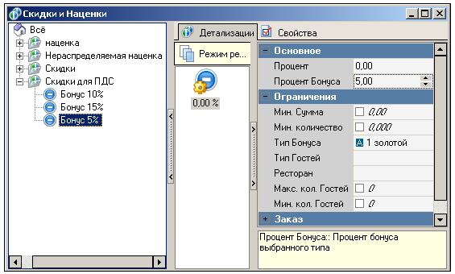
Рис. 8

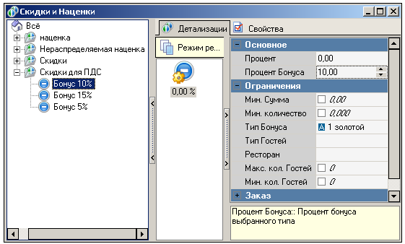
Рис. 9

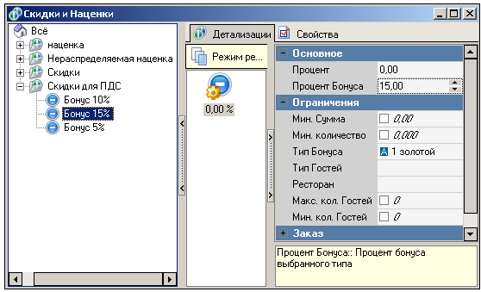
Рис. 10

3. В программе ПДС в справочнике Составные скидки создать скидку (см.Рис. 11);

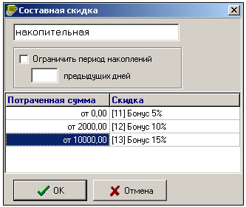
Рис. 11

4. В свойствах ПДС карты указать следующее:
На закладке Параметры указать Тип бонуса, который указан в детализациях скидок;
На закладке Скидки указать составную скидку, которую создали в программе ПДС.

- Замечание: Бонус (%) В свойствах блюда и Процент бонуса в свойствах валюты должны отличатся от нуля.

Скидки и наценки

Основные справочники и понятия системы

R - Keeper v 7

Chương 6

Tổng quan
Взаимодействие систем R-Keeper v.7 и ПДС

С помощью карточек ПДС в системе R-Keeper v.7 можно выполнять следующие действия:

Начислять скидку по карточке ПДС;
Начислять бонус на карту ПДС;
Начислять скидку и бонус по карточке ПДС;
Использовать карточку ПДС в качестве валюты при оплате счета с начислением или без начисления скидки и / или бонуса.

v Назначение бонуса, по карточке ПДС, возможно только если в системе для карточки назначены:
1.Тип бонуса;
2. Скидки из системы R-Keeper. Если скидка не нужна, детализация этой скидки должна иметь нулевое значение.
v Код скидки, предназначенной для назначения с помощью карточки ПДС, должен соответствовать коду скидки в карточке ПДС.
v Процент скидки, назначаемой по карте ПДС, всегда рассчитывается от неоплаченной суммы заказа. Если для скидки кроме области определения «Заказ» определена область определения «Место», следует встать на эту скидку курсором и воспользоваться операцией Место.

С помощью специального интерфейса (см. п. Интерфейсы), система R - Keeper v.7 осуществляет взаимодействие с персональной дисконтной системой (ПДС).
В персональной карточке ПДС настраиваются:
? Выбор скидки (из списка скидок R-Keeper v7) на странице Скидка;
? Выбор бонуса (из списка типов бонуса R-Keeper v7) на странице Параметры;
? Выбор типа неплательщика (из списка типов неплательщиков R-Keeper v7) по коду неплательщика на странице Параметры.
Если тип неплательщика не выбран (значение поля Тип неплательщика на странице Параметры карточки ПДС равно «0»), то ограничений на статьи расхода нет. Если тип неплательщика выбран, для оплаты счета доступны разрешенные этому типу неплательщика валюты (см. п. Типы Неплательщиков).
Список операций по карте в ПДС содержит данные, отражающие действия с карточкой в системе R-Keeper v7:
Скидка - сумма скидки, выбранной для этой персональной карты на странице «Скидка»;
Оплата через кассу - сумма, внесенная в валюте - статье расхода карточки;
Потрачено - сумма чека общая (может не совпадать с суммой Оплата через кассу). Эта сумма выводится в операциях карты ПДС, только если по карте была дана скидка. Из этого условия следует, что:

v Для накопительной скидки в ПДС необходимо устанавливать первое пороговое значение 0.00. Чтобы скидка не назначалась, для этого порогового значения следует назначить нулевую скидку.

Удаление скидки - в случае аннулирования или удаления чека - сумма удаленной скидки;
Отмена потраты - в случае аннулирования или удаления чека - сумма удаленной потраты.
При проведении магнитной карточкой по считывателю, выполняется следующая последовательность действий:
1. R - Keeper v.7 перебирает MCR - алгоритмы. Если найден MCR - алгоритм, у которого Область - «Интерфейс» и Объект - «Персональная Дисконтная Система», выполняется запрос к ПДС, куда передается код карточки.
2. ПДС возвращает системе R-Keeper v.7 информацию о карточке - клиенте - ФИО, фото, скидка и / или код типа бонуса, код неплательщика, остаток. Данные выводятся на кассе в специальных экранных формах.
3. Скидка добавляется в заказ, если она может быть добавлена. Скидка может иметь нулевое значение, если не удовлетворяются условия ни одной из детализаций, или не нулевое значение (рассчитанное по используемой детализации).

v Если выставлен флаг детализации Тип Бонуса, для начисления бонуса и расчета суммы скидки по этой детализации, необходимо совпадение кода типа бонуса в детализации с кодом типа бонуса, который указан на странице Параметры персональной карточки.

Процент Бонуса, установленный в этом свойстве детализации, рассчитывается от цены бонуса (значения бонуса) в приложении менеджера (см. п. п. Расчет консумации, бонусов, Схема расчета значения консумации и бонуса). Расчет суммы начисления бонуса осуществляется на рабочей станции (см. п. п. Расчет консумации, бонусов, Схема расчета суммы выплаты консуманту, суммы начисления бонуса ).

v Бонус назначается только в том случае, если по карточке была назначена скидка (то есть, скидка не была выбрана вручную). При этом значение скидки может быть и нулевым.

4. После проведения персональной карточкой по считывателю, происходит предварительная персонализация валют, связанных с этой картой с помощью определения типа неплательщика (см. п. Типы Неплательщиков). В результате чего валюты - статьи расхода, определенные для этой карточки, выводятся (доступны только для работников с правом на предварительно персонализированные валюты) в группе валют «Платежные карты». На кнопке с такими валютами выводится ФИО владельца карточки и название статей расхода.
Система R-Keeper v7 позволяет настроить учет питания сотрудников по тем же карточкам, какими сотрудники регистрируются в системе. Для этого в ПДС нужно завести карточки сотрудников. Исключением является случай временной регистрации: отдельно от ПДС должны быть заведены менеджерские карточки для временной регистрации. Если с карточкой связана скидка или валюта (посредством MCR-алгоритма либо выполнилась авторизация посредством интерфейса), то временная регистрация по этой карточке проводиться не будет. Если такая карточка есть в ПДС, то добавится скидка или валюта.
Можно избежать этого ограничения, если проводить временную регистрацию сотрудников только с помощью операции «Временная регистрация» (а не проведением карточкой по считывателю). В стандартной поставке эта операция присутствует в меню операций TS-станций. На клавиатурных станциях следует вынести эту операцию на одну из кнопок.

Настройка системы R-Keeper v.7 для взаимодействия с ПДС

Скидки и наценки

Основные справочники и понятия системы

R - Keeper v 7

Mục 1
Настройка системы R-Keeper v.7 для взаимодействия с ПДС

I. В справочнике MCR - алгоритмы (см. п. Справочник MCR Алгоритмы):
? Добавить MCR - алгоритм «ПДС», для которого определить:
1. Область - значение «Интерфейс»;
2. Объект - значение «Персональная дисконтная система»;
3. Типы Устройств: «Магнитная карта» (если используются, так же, «Прокси-кард» и «Штрих-код»).
I. В справочнике Типы Бонусов (выполняется только в том случае, если по карточкам ПДС необходимо назначение бонусов).
? Создать тип (типы) бонуса (например, Золотой);
II. В справочнике Скидки и Наценки (выполняется только в том случае, если по карточкам ПДС необходимо начисление скидок и / или бонусов).
Создать скидку, код которой указать для карточки в системе ПДС в поле «Скидка». Для скидки определить свойства:
? Флаг Область применения - На Заказ или На Место;
III. Создать детализацию скидки, в которой:
? Определить значение Типа бонуса (выбор осуществляют из списка типов бонусов R-Keeper (Например, Золотой)). Выполняется только в том случае, если по карточке должен начисляться бонус;
? Определить значение Процент бонуса (только в том случае, если по карточке должен начисляться бонус);
? Если нужна скидка - то % скидки (сумма скидки). Если скидка не должна начисляться по карточке (начисляется только бонус), значение скидки определяем равным нулю;
? В случае необходимости - можно указать другие условия детализации.
IV. В справочнике Валюты (выполняется только в том случае, если необходимо, чтобы карточкой можно было оплачивать счет).
? Создаем валюту, определяем для нее Интерфейс: «Интерфейс ПДС»;
? Флаг Без бонусов снять (группа свойств Основное) для валют, при оплате которыми можно начислять бонус.

Взаимодействие систем R-Keeper v.7 и ПДС}

Скидки и наценки

Основные справочники и понятия системы

R - Keeper v 7

Chương 7
Расчет действия композиций скидок

В этой главе подробно рассмотрим влияние композиций на возможность применения скидки.
Композиция скидок может включать в себя скидки, имеющие различные области применения: заказ, место, блюдо.
Область применения заказ включает в себя области применения всех мест и области применения всех блюд. Область применения каждого посадочного места «независима» от областей применения других мест (не включает в себя области применения других мест). Область применения место включает в себя блюда, которые относятся к этому месту, а также части блюд, для которых место не определено (в случае расчета по местам (см. п. Расчет заказа по местам), стоимость таких блюд будет распределена между всеми местами заказа).
Рассмотрение скидок при расчете композиции осуществляется в порядке расположения их в композиции в группе свойств Основное.
Возможность применения скидки определяется для каждого блюда в отдельности. Проверка композиций скидок для блюда осуществляется с учетом места, которое назначено или не назначено для блюда (в этом случае блюдо является «общим»).
Не свободно комбинируемая скидка, не входящая ни в одну композицию, может быть назначена, если ранее не было назначено других не свободно комбинируемых скидок на эту область применения. Если на область применения этой скидки ранее были назначены другие не свободно комбинируемые скидки или область применения этой скидки входит в область применения ранее назначенных не свободно комбинируемых скидок, то она может быть назначена, только если найдена композиция, разрешающая ее применение.

v Если заказ не содержит ни одной не свободно комбинируемой скидки и не определено ни одной композиции скидок в соответствующем справочнике, возможно назначение не свободно комбинируемых скидок, имеющих следующие области применения:

- «На заказ». Можно назначить одну скидку с такой областью применения, после этого все не свободно комбинируемые скидки станут недоступны для назначения.
- «На место». Можно назначить по одной скидке с такой областью применения на каждое место, после этого все не свободно комбинируемые скидки станут недоступны для назначения. Другой возможный вариант. Если обслуживается компания из 3-х гостей и на 1-ое место назначена скидка с областью применения «На место», можно назначить скидки с областью применения «На блюдо» на каждое блюдо, для которого определено 2 и / или 3 место. После этого все не свободно комбинируемые скидки станут недоступны для назначения.

- «На блюдо». По одной скидке с областью применения «На блюдо» можно назначить на каждое блюдо. После назначения первой скидки на блюдо, все скидки с областями применения «На заказ» станут недоступными для назначения. Если для этой первой скидки «На блюдо» место не определено, то все скидки «На место», также, станут недоступными для назначения. Если место для блюда определено, то скидку с областью применения «На место» нельзя будет назначить на это место. После этого все не свободно комбинируемые скидки станут недоступны для назначения. Например, обслуживается компания из 3-х гостей, а скидка «На блюдо» назначается на блюдо, которому определено 1-ое место. Скидку с областью применения «На место» можно будет назначить для 2-го и / или 3-го мест и нельзя - на 1 - вое место.
Для композиции из 3 - скидок - необходимо существование всех парных композиций входящих в нее скидок. Для композиции из 4 - х скидок - необходимо существование всех парных и троичных композиций, входящих в нее скидок.
Операция Уменьшать следующие позволяет вторую, третью и четвертую скидки рассчитывать от суммы области действия (заказа, места или блюда) без учета сумм предыдущих скидок.
Например, есть композиция из трех скидок (см. Рис. 1). (Предварительно созданы композиции из пар скидок, входящих в эту композицию: с операцией «Уменьшать следующие» - для скидок «5 %» и «10 %»; «15 %» и «10 %»; с операцией «Суммировать» - для скидок «15 %» и «5 %».).

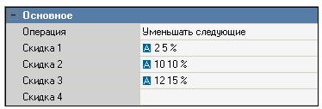
Рис. 1

Все скидки с областью действия - «На заказ». Сумма заказа - 200 руб. Сумма первой добавленной скидки «15 %» рассчитывается от 200 руб. (см. Рис. 2).

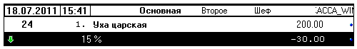
Рис. 2

Сумма второй добавленной скидки «5 %» рассчитывается от суммы заказа 200 руб. по операции композиции «Суммировать» (см. Рис. 3).

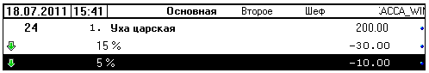
Рис. 3

При добавлении третьей скидки начинает действовать композиция трех скидок и суммы скидок пересчитываются: скидка «5 %» указана в композиции как «Скидка 1», поэтому она рассчитывается от суммы заказа 200 руб. Сумма скидки «10 %» рассчитывается от суммы заказа с учетом первой скидки - 190 руб. (200 - 10). Сумма третьей скидки «15 %» рассчитывается от суммы заказа с учетом примененных двух скидок - 171 руб. (200 - 10 -19) (см. Рис. 4).

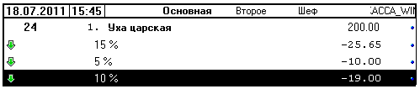
Рис. 4

Скидки и наценки

Основные справочники и понятия системы

R - Keeper v 7

